Örnek: Aşağıdaki İfadeler birer önermedir

(a) 9 bir tek sayıdır (doğru önerme)
(b) Bir yıl 10 aydır (yanlış önerme)
(c) 3+2<4 (yanlış önerme)

Örnek: Aşağıdaki ifadeler birer önerme değildir.
(a) Bugün gelecek misiniz? (Soru cümlesi bir önerme değildir)
(b) Bazı sayılar tektir (Hangi sayılar? Belirsizlik olduğu için önerme değildir)
(c) Ağaçları koruyalım (İstek cümlesi bir önerme değildir)

Örnek:
P: 7 tek sayıdır
~P: 7 tek sayı değildir

Örnek:
(a) Konya iç Anadolu bölgesindedir ve İstanbul başknettir
(b) Bir asal sayı çifttir ancak ve ancak 2 ise

Örnek:
P: Bugün Cuma
q: Bugün bir planım var
$p⇒q$: Eğer bugün Cuma ise bugün bir planım var
$p⇒q$’nun karşıtı $q⇒p$: Eğer bugün bir planım var ise bugün Cuma.
$p⇒q$’nun tersi $\sim q⇒\sim p$: Eğer bugün Cuma değil ise bugün bir planım yok.
$p⇒q$’nun karşıt tersi $\sim q⇒\sim p$: Eğer bugün bir planın yok ise bugün Cuma değil.

p | q | ~p | ~q | $$p⇒q$$ | $$\sim p⇒\sim q$$ | ~pVq
1 | 1 | 0 | 0 | 1 | 1 | 1
1 | 0 | 0 | 1 | 0 | 0 | 0
0 | 1 | 1 |  | 1 | 1 | 1
0 | 0 | 1 | 1 | 1 | 1 | 1
Doğruluk tablo değerleri aynı olduğundan $p⇒q≡\sim q⇒\sim p≡\sim V q$ olduğu görülür .

Örnek:

$\left(p∧q\right)'∨p'$nin totoloji olduğunu gösterelim

${\left(p∧q\right)}^{'}∨p$= (p’ Vq’ )Vp

=q’V(p’ V p)
=q’ v 1

=totolojidir
p | q | 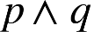 | 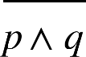 | 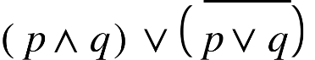
1 | 1 | 1 | 0 | 1
1 | 0 | 0 | 1 | 1
0 | 1 | 0 | 1 | 1
0 | 0 | 0 | 1 | 1

Örnek:
$\left(p∧q\right)∨\left(\overline{pVq}\right)$önermesinin bir totoloji olduğunu gösteriniz.

$\left(p∧q\right)∨\left(\overline{pVq}\right)$ doğruluk değeri hep 1 olduğu için bir totolojidir

Örnek:
~$\left.\left.(\right.p∨q)\right.$ ile $\overline{p}\overline{∧}\overline{q}$ denktir. Gösteriniz

p | q |  | $$q$$ | $$\overline{p∧q}$$ | $$p∨q$$ | $$p∨q$$
1 | 1 | 0 | 0 | 0 | 1 | 0
1 | 0 | 0 | 1 | 0 | 1 | 0
0 | 1 | 1 | 0 | 0 | 1 | 0
0 | 0 | 1 | 1 | 0 | 0 | 1

ÇÖZÜMLÜ PORBLEMLER
- 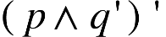 bir önermesinin doğruluk çizelgesini gösteriniz. P yerine yanlış, q yerine doğru bir önerme yazılırsa elde edilen önermenin doğruluk durumu nedir?
ÇÖZÜM:
 | 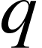 | 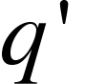 | 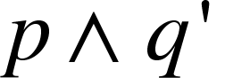 | 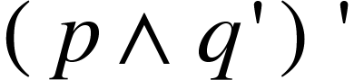
 |  | 

Tablodaki doğruluk çizelgesine göre;
p yanlış yani; 0
q doğru yani; 1
Olarak bakıldığında
değerinin 1 olacağı yani önermenin doğru olduğu görünür.

2. olduğunu gösteriniz.
ÇÖZÜM:
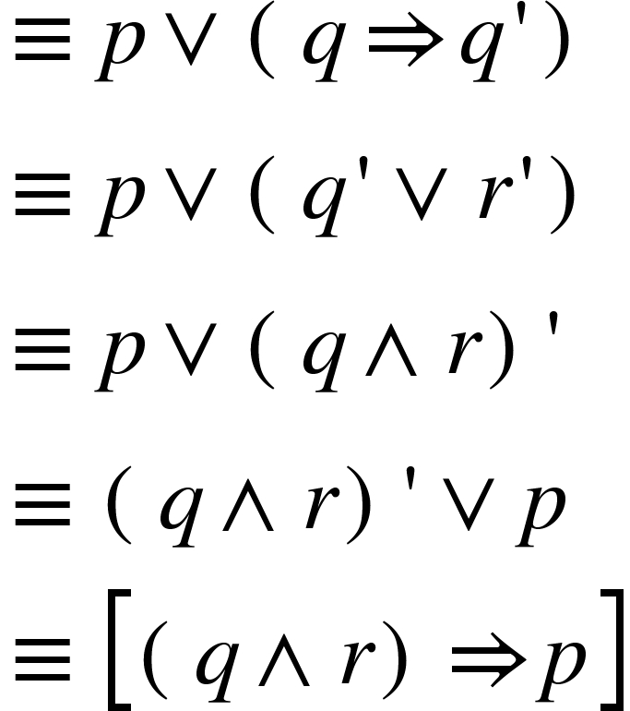 | 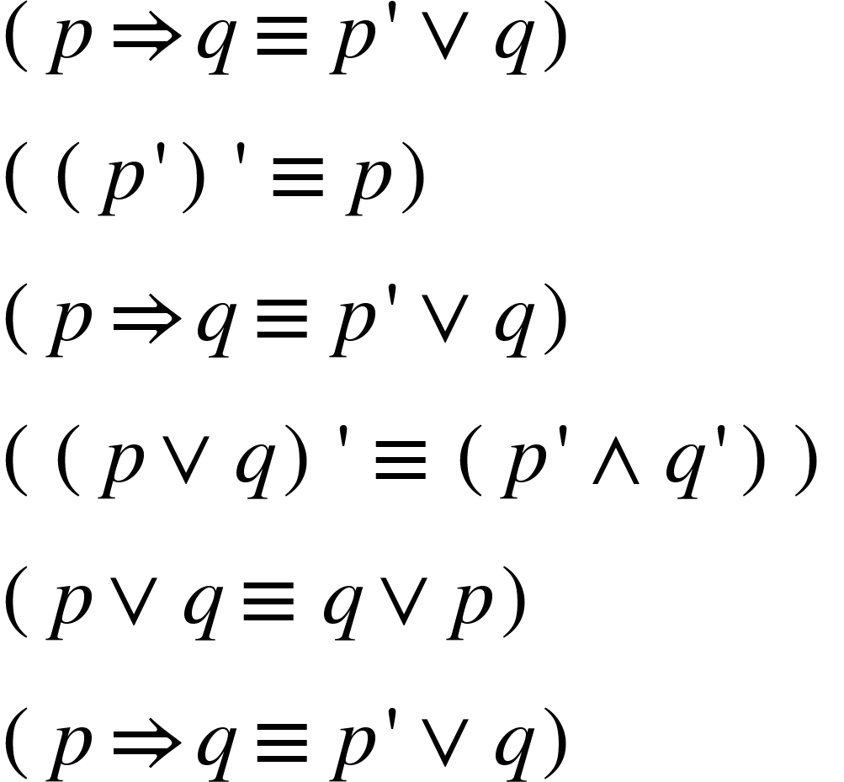

- 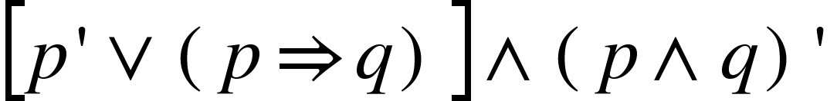 önermesinin en sade halini bulunuz.
ÇÖZÜM: 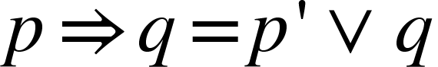 olduğundan;
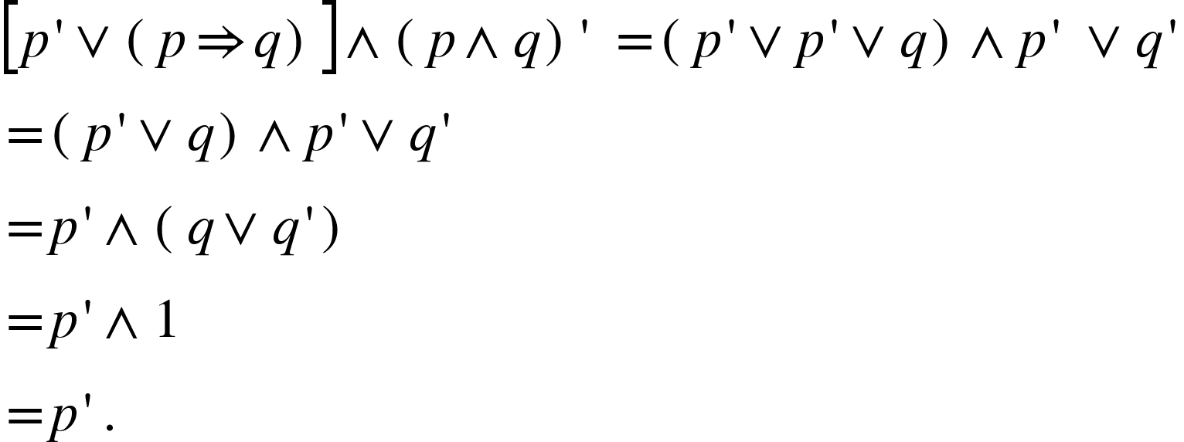

- p, “Bugün Pazartesi” ve q “İstanbul’a gideceğim” önermeleri olsun. Buna göre;
1. Eğer bugün Pazartesi ise İstanbul’a gitmeyeceğim.
- Bugün İstanbul’a gideceğim ve bugün Pazartesi değil önermeleri sembollerle ifade ediniz.
ÇÖZÜM: 1. 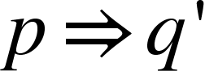: Eğer bugün Pazartesi ise İstanbul’a gitmeyeceğim.
2. 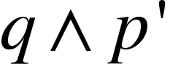 : Bugün İstanbul’a gideceğim ve bugün Pazartesi değil.

- 7 önerme için kaç tane doğruluk değeri vardır?
ÇÖZÜM: 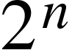 formülü ile hesaplarız. Burada n=7 olduğuna göre istenen cevap 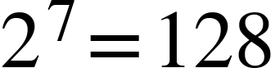‘dir.,

- Aşağıda verilen özelliklerde kaç tane doğrudur.
- 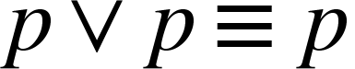 doğru
- 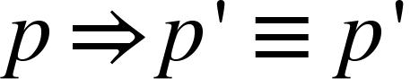 doğru
- 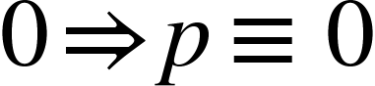 yanlış 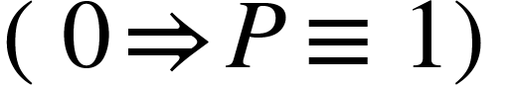
- 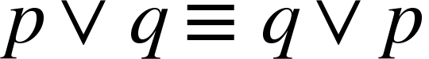 doğru
- 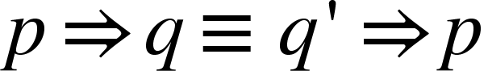 doğru
olduğundan 4 doğru cevap vardır.

Değerlendirme Soruları
- Aşağıdakilerden hangisi bir önermedir?
- 7 bir asal sayıdır.
- 6 bir asal sayı mıdır?
- Bazı çocuklar gitmeyecekler.
- Haftanın bir günü denize gider.
Cevap: Doğru cevap A şıkkıdır. B,C ve D şıklarındaki ifadeler soru cümlesi ve belirsizlik ifade ettiği için bir önerme değildir.
- Aşağıdakilerden hangisi “p: 7 tek sayıdrı” önermesinin değilidir ()?
- 7 çift sayı değildir.
- 7 tek sayıdır.
- 7 bir rakamdır.
- 7 tek sayı değildir.
Cözüm: Doğru cevap D şıkkıdır.
p: 7 tek sayıdır önermesinin değili
~p: 7 tek sayı değildir
Şeklinde olur.
- Aşağıdakilerden hangisi iki önermeden biri bileşik önerme elde etmek için kullanılmaz?
- ise ()
- ancak ve ancak ()
- toplam ()
- veya ()
Çözüm: Doğru cevap D cevap C şıkkıdırr. Toplam (+) sembolü iki önermeyi bileşik önerme yapmak için kullanılmaz.
- Doğruluk değeri 1 olan önermelere ne denir?
- Çelişki
- Önerme
- Totoloji
- Topoloji
Çözüm: Doğru cevap C şıkkıdır. Doğruluk değeri 1 olan önermelere totoloji denir.

- Aşağıdakilerden hangisi 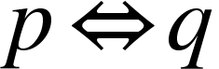 nun doğruluk tablosu değeridir.

Çözüm: Doğru cevap D şıkkıdır.
- 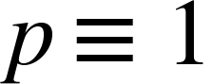 olduğuna göre aşağıdaki önermelerden hangisi p önermesine denk değildir?
- “6’nın karekökü tam sayı değildir.” (Doğruluk değeri 1)
- “6’nin karesi doğal sayıdır.” (36 doğal sayıdır Doğruluk değeri 1)
- “6’nın çarpma işlemine göre tersi 1/6’dır.” (Doğrulık değeri 1)
- “6’nın toplama işlemine göre tersi –6’dır.” (Doğruluk değeri 1)
- “6’nın küpkökü yoktur.” (6’nın küp kökü vardır ancak doğal sayı değildir. Yanlış. Doğruluk değeri 0)
Cevap E şıkkı.

Alıştırmalar
- Aşağıdaki cümlerlerin önerme olup olmadığını, önermelrin ise doğruluk değerlerini belirtiniz.
- Ali uzun boyludur. (Kişisel bir düşünce olduğu için önerme değildir)
- Konya güzel şehirdir. (Kişisel bir düşünce olduğu için önerme değildir)
- Konuşmak güzeldir(Kişisel bir düşünce olduğu için önerme değildir)
- 27 asal sayıdır. (Önermedir. Doğruluk değeri 1)
- Çift sayılar asal sayı değildir. (Önermedir. Doğruluk değeri 0)
- En güzel dil Türkçedir. (Kişisel bir düşünce olduğu için önerme değildir)
- -2>-3 (Önermedir. Doğruluk değeri 1)
- Bu soruları tekrar et. (Emir cümresi olduğu için önerme değil)

 |  | 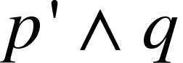
 |  | 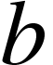
 |  | 
 |  | 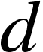

Ise a+b+c+d =?

a = 1 b = 0 c = 0 d = 0 Cevap=1+0+0+0=1

- 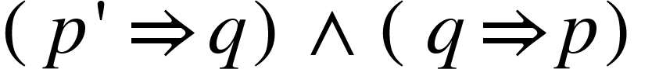 bileşik önermesinin denklik tablosunu yapınız.
 |  | 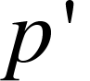 | 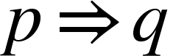 | 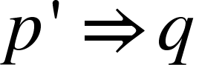

- 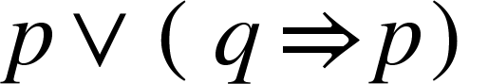bileşik önermesinin değilini yazınız.
